Булінг: міфи та реальність
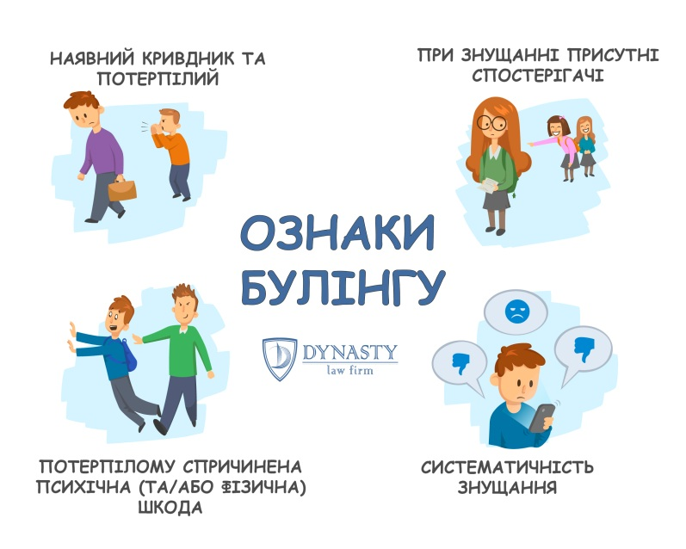
Упродовж останніх років в Україні досить активно заговорили про булінг (цькування) серед дітей, а численні факти проявів дитячого насильства стали причиною привернення серйозної уваги до цього явища і здійснення на державному рівні конкретних кроків щодо протидії та запобігання цій проблемі.

Булінг — насамперед, психологічна та соціально-педагогічна проблема. Вона не нова, однак уперше досліджувати її розпочали лише наприкінці ХХ сторіччя в Скандинавії. В правовому полі України фактично до 2019 року також не було поняття «булінгу» або «цькування». Ситуація змінилася з набранням чинності 19 січня 2019 року Закону «Про внесення змін до деяких законодавчих актів України щодо протидії булінгу (цькуванню)» (далі — Закон щодо протидії булінгу).
Які ж міфи щодо сприйняття та розуміння дитячого цькування й досі панують серед українського населення, незважаючи на прийняття антибулінгового законодавства та постійне висвітлення цієї старої, як світ, проблеми в засобах масової інформації? При розгляді даного питання звернемо увагу в першу чергу на юридичні аспекти булінгу, серед яких порушення прав та відсутність меж їх здійснення, насильство, шкода і відповідальність, неналежний рівень правової свідомості тощо.
Міф перший: «Цькування — це звичайні жарти, буденні конфлікти дітей та здобувачів освіти, які були, є і будуть. Це нормальні взаємовідносини у групі, їх природний розвиток».
Реальність. Булінг (цькування) — це не жарти і не дитячі пустощі. Це прояв репресивних стосунків, у яких відбувається зловживання владою і силою. Законом щодо протидії булінгу внесено зміни до ЗУ «Про освіту» та Кодексу України про адміністративні правопорушення (далі — КУпАП), відповідно до яких, зокрема, визначено поняття булінгу (цькування). Це діяння учасників освітнього процесу, які полягають у психологічному, фізичному, економічному, сексуальному насильстві, в тому числі із застосуванням засобів електронних комунікацій, що вчиняються стосовно дітей та (або) дітьми стосовно інших учасників освітнього процесу, внаслідок чого могла бути чи була заподіяна шкода психічному або фізичному здоров’ю потерпілого.
Таким чином, із січня цього року булінг (цькування) в Україні вважається правопорушенням, за вчинення якого передбачена адміністративна відповідальність (стаття 173-4 КУпАП).
Отже, не жарти, а насильство…
Булінг може проявлятися у формі психологічного, фізичного, економічного, сексуального насильства, а також вчинятися із застосуванням засобів електронних комунікацій (кібербулінг).
Психологічне насильство — форма насильства, що включає словесні образи, погрози, в тому числі щодо третіх ociб, приниження, переслідування, залякування, інші діяння, спрямовані на обмеження волевиявлення особи, якщо така дія або бездіяльність спричинили або могли спричинити в потерпілого побоювання за свою безпеку чи безпеку третіх ociб, спричинили емоційну невпевненість, нездатність захистити себе або завдали шкоди психічному здоров’ю особи.
Фізичне насильство — форма насильства, що включає будьяку форму небажаної фізичної поведінки, зокрема, ляпаси, стусани, штовхання, щипання, шмагання, кусання, завдання ударів, нанесення побоїв, мордування, заподіяння інших тілесних ушкоджень. Економічне насильство — форма насильства, що включає умисне позбавлення їжі, одягу, коштів, документів, іншого майна або можливості користуватися ними, перешкоджання в отриманні освітніх послуг, примушування до праці тощо.
Сексуальне насильство — форма насильства, що включає будь-яку форму небажаної вербальної, невербальної чи фізичної поведінки сексуального характеру, мета або наслідок якої — порушення гідності особи шляхом створення загрозливого, ворожого, принизливого або образливого середовища, зокрема, принизливі погляди, жести, образливі рухи тіла, прізвиська, образи, жарти, погрози, поширення образливих чуток сексуального характеру тощо.

Безперечно, вчинення вказаних насильницьких дій тягне за собою наслідки, серед яких психологічна, моральна, фізична, матеріальна шкода, в тому числі приниження, страх, тривога, підпорядкування потерпілого інтересам кривдника (булера) та (або) соціальна ізоляція жертви булінгу.
Наявність булінгу в освітньому середовищі має негативний вплив не лише на жертв цькування, а також на кривдників та спостерігачів, батьків і працівників закладів освіти. Насильство надзвичайно заразне, як хвороба, і потребує злагодженої роботи усіх для профілактики та подолання причин виникнення такої поведінки, а не тільки її симптомів.
Міф другий: «Зараз будьякий конфлікт у школі називають булінгом, і кожен, як хоче, залякує та маніпулює цим правопорушенням».
Реальність. Закон щодо протидії булінгу заклав основні маркери, за якими можна розпізнавати булінг (цькування). Отже, серед типових ознак булінгу виділяються наступні. По-перше, це насильницька поведінка, яка має систематичний характер. Тобто два і більше разів щодо однієї й тієї ж людини вчиняються діяння, які полягають у будь-якому з перелічених вище видів насильства. По-друге, булінг має свою певну структуру, яка характеризується дисбалансом сил сторін. У булінгу завжди є кривдник (булер) та жертва (потерпілий), а також можуть бути спостерігачі (свідки та/або безпосередні очевидці випадку булінгу). Владний дисбаланс між кривдником та жертвою полягає в різниці у фізичному розвитку, рівні соціально-психологічної адаптованості, соціальному статусі, стані здоров’я, ментальному розвитку тощо. Цькуванню піддаються менш захищені особи, які не можуть за себе постояти. По-третє, при вчиненні булінгу спостерігається певний умисел заподіяти психічну та/ або фізичну шкоду, принизити, залякати, підпорядкувати потерпілого інтересам кривдника та/ або спричинити соціальну ізоляцію потерпілого.
У свою чергу, конфлікт — це зіткнення протилежно спрямованих, несумісних одне з одним потреб, інтересів тощо, які виникають в міжособистісних взаємодіях окремих осіб чи груп. Для конфлікту характерними є: випадковість, нерегулярність; баланс (рівність) сил між його учасниками, що характеризується здатністю кожної зі сторін однаково впливати на процес конфлікту; спрямованість зусиль сторін на вирішення конфлікту, без умислу заподіяння шкоди, приниження, залякування тощо.

Дещо про знання своїх прав
Міф третій: «Сучасні діти та підлітки добре знають свої права і можуть розпізнавати їх порушення, володіють інформацією до кого звернутися у разі чинення насильства і вірять, що відповідальні дорослі прийдуть на допомогу».
Реальність. Знання про свої права є досить фрагментарними і не мають системного характеру. При цьому ці знання є досить важливими, оскільки надають дитині можливість почуватися в безпеці, бути впевненою у собі й захищати себе, поважати права інших і розуміти, що можна, а що — ні. Необхідно усвідомлювати, що права не безмежні, і закінчуються там, де починаються права іншої людини. Не знаєш своїх прав — не можеш зорієнтуватися, коли їх порушують. А порушення прав може вилитися в насильницькі дії.
Учасники освітнього процесу добре розпізнають фізичне насильство, плутаються в економічному, не визнають психологічного та соромляться сексуального, при тому що досить часто до нього вдаються, не розуміючи наслідків. До речі, перше рішення суду про булінг, прийняте 5 лютого 2019 року в Бориспільському міськ районному суді Київської області, стосувалося проявів психологічного та сексуального насильства дитини щодо своєї ровесниці в школі із застосуванням засобів електронних комунікацій, а саме поширення непристойних фото в мережі «Інстаграм». «Жарт» кривдниці обернувся для її батьків стягненням у вигляді штрафу в розмірі 50 неоподатковуваних мінімумів доходів громадян (850гривень) та судового збору (384 гривні). З рішенням суду можна ознайомитися за посиланням http://reyestr.court.gov. ua/Review/79641598.
Це мінімальний штраф, який може бути накладено за вчинення вказаного правопорушення. Загалом стаття 173-4 КУпАП серед санкцій передбачає штрафи від 850 до 3 400 гривень, а також громадські роботи від 20 до 60 годин. Діти притягаються до відповідальності за вчинення булінгу із 16 років. У разі недосягнення кривдником вказаного віку відповідальність за нього несуть батьки або особи, що їх замінюють. При цьому КУпАП передбачає відповідальність батьків не лише за своїх неповнолітніх дітей віком від 14 до 16 років, а й за малолітніх дітей віком до 14 років.

Прикрим фактом також є неповідомлення значною кількістю учасників освітнього процесу про те, що відносно них чиниться насильство. За даними дослідження ЮНІСЕФ в Україні, яке проводилося в 2017 році серед дітей 11–17 років, 67% із них стикалися з проблемою булінгу, при тому 48% нікому про це не розповідали. Причини замовчування — сором, зневіра, що допоможуть, страх тощо. Мало хто з дітей знають і про існування дитячої «гарячої» лінії (116111), куди вони можуть безкоштовно та конфіденційно звернутися по допомогу.
У всьому винна школа, навчальнийзаклад?
Міф четвертий: «Вихованням має займатися школа, навчальнийзаклад. Те, що моя дитина агресивно поводить себе у школі, навчальному закладі — провина педагогів, які не організували процес таким чином, щоб моїй дитині було цікаво й вона не гаяла час на дурниці».
Реальність. Виховання дитини починається із сім’ї. Дитина — ходячий симптом того, що відбувається вдома. Якщо вона — свідок насильства, агресивної поведінки, деспотичного стилю виховання, систематичного приниження або з браком уваги, турботи, любові батьків, або залюблена до вседозволеності, без відчуття допустимих меж у спілкуванні тощо, то вона такою і виростає. Головне, що потрібно відзначити, — дитина наслідує ті норми поведінки, які вона бачить у сім’ї.
Насильницька поведінка в першу чергу викликає питання до батьків щодо відповідальності за один з основних їх обов’язків — належне виховання дітей. Основна скрипка у вихованні дітей, як не диригуй, а належить все ж таки батькам! І це закріплено у всіх нормативних актах, починаючи від Конвенції про права дитини, відповідно до положень якої батьки або у відповідних випадках законні опікуни несуть основну відповідальність за виховання й розвиток дитини (частина перша статті 18 Конвенції).
Із закладів освіти обов’язків, звісно, теж ніхто не знімає. Закон України «Про освіту» закріплює право на безпечні умови навчання. Під час перебування дитини у школі реалізацію цього права забезпечує школа. Принципом освітньої діяльності є формування поваги до прав і свобод людини, нетерпимості до приниження її честі та гідності, фізичного або психічного насильства. Всі освітні заклади повинні керуватися цим принципом та проводити відповідну роботу як з педколективом, так і з учнями.

Крім того, закон щодо протидії булінгу визначив механізм попередження та протидії булінгу в закладах освіти, поклав на їхніх засновників обов’язок здійснення контролю за виконанням антибулінгових заходів і розгляд скарг про відмову в реагуванні на випадки булінгу, для керівників закладів освіти передбачив відповідальність за неповідомлення поліції про випадок булінгу. Приховування таких фактів може обернутися для них штрафом або виправними роботами з відрахуванням до двадцяти відсотків заробітку.
Враховуючи викладене, хочеться розвіяти всі ці міфи й донести головний меседж: дитині для повного і гармонійного розвитку її особи необхідно зростати в сімейному оточенні, в атмосфері щастя, любові й розуміння. Батькам потрібно уважно ставитися до кожного випадку булінгу і співпрацювати зі школою, обговорювати булінг зі своєю дитиною, навіть якщо він/вона не страждає від цькування і не кривдить інших, вчити дитину не допускати булінг, підтримувати жертву та розповідати про ці факти дорослим.
Тільки разом ми створимо безпечне та комфортне освітнє середовище, в якому діти та здобувачі освіти будуть почуватися щасливими!
Джерело: Юридичний вісник України

Психологічна служба ПТУ №8: Ільїна Людмила Іллівна, Кушко Мар’яна Ярославівна
